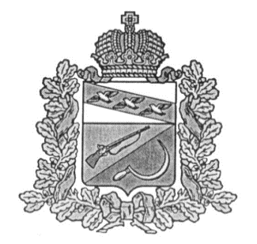

**СОБРАНИЕ ДЕПУТАТОВ**

**КРУТОВСКОГО СЕЛЬСОВЕТА**

ЩИГРОВСКОГО РАЙОНА КУРСКОЙ ОБЛАСТИ

**Р Е Ш Е Н И Е**

От «28» марта 2025 г. № 71-149-7

Об отчете Главы о деятельности Администрации

Крутовского сельсовета Щигровского района

за 2024 год

В соответствии с частью 5 статьи 36 Федерального закона № 131- ФЗ «Об общих принципах организации местного самоуправления в Российской Федерации», руководствуясь пунктом 4.1. статьи 29 Устава Крутовского сельсовета Щигровского района Курской области, Собрание депутатов Крутовского сельсовета решило:

1. Утвердить отчет о деятельности Главы Крутовского сельсовета Щигровского района и Администрации Крутовского сельсовета Щигровского района за 2024 год.
2. Деятельности Главы Крутовского сельсовета Щигровского района и Администрации Крутовского сельсовета Щигровского района за 2024 год признать удовлетворительной.
3. Решение вступает в силу со дня подписания.

Председатель Собрания депутатов В. Г. Ручкина

Крутовского сельсовета

Щигровского района

Глава Крутовского сельсовета

Щигровского района Н. Ю. Каменева